Домашние задания по русскому языку. 7 А класс.
31.01.19 – стр. 182, вопросы 3,4,5 (выполнить письменно)
01.02.19 – упр. 233. На стр. 185 правило в голубой рамке.
04.02.19 – упр. 235
05.02.19 – упр. 236
07.02.19 – упр. 237
08.02.19 - упр. 238
Домашние задания по чтению. 7 А класс.
31.01.19 – стр. 160-165. Прочитать вслух самостоятельно.
04.02.19 – стр. 158, вопрос 5. Письменно составить характеристики двух девочек, опираясь на текст главы «Знакомство продолжается»
06.02.19 – стр. 166, вопрос 10. Написать сочинение-рассказ по плану.
07.02.19 – Прочитать статью о жизни М. Горького, стр. 168-170. Ответить на вопросы.
Домашние задания по математике
31.01.2019 | № 542 (2,) 544(1,2 столбик)
01.02.2019 | № 542 (3), № 544 (3,4 столбик)
04.02.2019 | № 547 (1,2 столбик) № 545 (1)
05.02.2019 | № 547 (3, 4 столбик) № 545 (2)
06.02.2019 | № 550 (3а)
07.02.2019 | № 550 (3б)
08.02.2019 | № 555 (3б)

Домашние задания по истории
Тема 6, стр. 208 – 211, читать, словарь
Тема 7, стр. 214 – 217, читать, словарь
Тема 8, стр. 219 – 222, читать
Биология
Папоротники, Стр.88-90, читать
Голосеменные. Хвойные растения, Стр.90-93, читать
География
7класс: работа с физической картой

7 а класс профиль: Переплетно – картонажное дело (УЧИТЕЛЬ – Балдина М.В.)
01.02.2019 | Читать конспект: Технология изготовления адресной папки
01.02.2019 | Не задано
04.02.2019 | Повторить пройденное: правила раскроя деталей
04.02.2019 | Не задано
05.02.2019 | Не задано
05.02.2019 | Повторить пройденное: Выклейка. Назначение.
06.02.2019 | Не задано
06.02.2019 | Читать конспект: способы отделки переплетно - картонажных работ.
08.02.2019 | Не задано
08.02.2019 | Читать конспект:виды повреждения книг.

7а класс профиль: Переплетно – картонажное дело (УЧИТЕЛЬ – Подоксёнова Е.А.)
1.02.19
Тема: Заклейка корешка
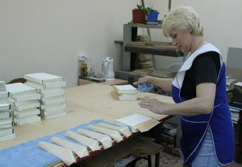
Потетрадное шитье нитками требует обязательной заклейки и последующей сушки корешка, так как на этой операции применяются клеи на водной основе. В процессе заклейки корешка клей наносится на всю поверхность корешка, заполняет углубления между фальцами и частично проникает между ними, а после высыхания образует эластичную, ровную пленку.
Основное назначение операции:
1. придать корешку и блоку монолитность и прочность, чтобы предотвратить смещение тетрадей при последующей обработке корешка
2. устранить просветы между тетрадями
3. повысить сохранность формы корешка
4. повысить прочность и долговечность готовой книги

4.02.19
Тема: Обработка корешка книжного блока
Цель обработки блока - придать ему правильную для данной книги форму, укрепить и выровнять корешок. Она включает следующие операции: уменьшение толщины блока в корешке, проклейка корешка, кругление, оклейка корешка, прикрепление каптала.
Уменьшение толщины блока. Толщина блока в корешке после реставрации листов и шитья, как правило, больше толщины блока у переднего обреза за счет ниток и реставрационной бумаги, которой укрепляют листы бумаги в корешке. Для уменьшения толщины блока в корешке, блок кладут на доску. На блок кладут картон и доску так, чтобы корешковое поле осталось открытым, и зажимают блок вместе с досками в пресс. На корешковое поле помещают полоску картона, придерживая ее, молотком наносят по картону легкие короткие удары.
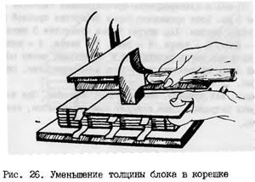
Проклейка корешка блока. Корешок блока проклеивают для того, чтобы предотвратить смещение одной тетради по отношению к другой и укрепить корешок.
Кругление корешка. Производится для того, чтобы уменьшить толщину блока в корешке после его утончения, придать и сохранить правильную форму книге.
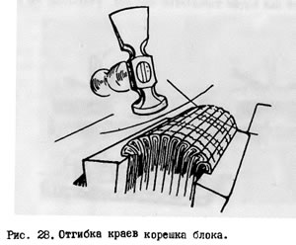
Оклейка корешка. Корешок оклеивают бумагой или тканью для укрепления и выравнивания.
Прикрепление каптала. Каптал - цветная шелковая или хлопчатобумажная тесьма с утолщенным краем (бортиком), которую наклеивают на корешок блока книги около нижнего и верхнего обрезов для лучшего скрепления книжного блока, защиты корешка блока от пыли и украшения книги.
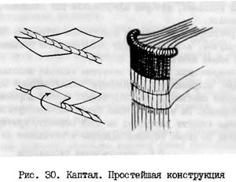
5.02.19
Тема: Расчет деталей переплетной крышки по размерам книжного блока.

Ширина картонной сторонки Шс = Шб + К - Р
Длина картонной сторонки Дс = Дб +2К
Ширина отстава Шот = Тб
Длина отстава Дот=Дс
Ширина крытва Дкр =Дс+ 2П
Длина крытва Шкр= 2Шс + 2Р + Шот +2Тс + 2П

Задание: рассчитать детали переплетной крышки для книжного блока с размерами
Ширина блока Шб- 120мм, длина блока Дб-160мм, кантыК-3мм, расстав-Р-5мм, толщина сторонки Тс-2мм, подгиб П-15 мм.

6.02.19
Тема: Вставка книжного блока в переплетную крышку

Вставкой книжного блока в переплетную крышку завершается изготовление книги. Но прежде чем скреплять их между собой, необходимо еще раз убедиться, что они точно соответствуют друг другу.
Переплетную крышку кладут лицевой стороной на стол.
Рядом помещают книжный блок
Вкладывают бросовую бумагу в форзац и промазывают наружную сторону форзаца клеем
Осторожно берут блок, переворачивают его промазанной клеем стороной вниз. Придерживая пальцами кромки форзаца, подносят блок к задней сторонке переплетной крышки так, чтобы его корешок пришелся к продольному краю отстава, а канты у крышки со всех сторон имели одинаковую величину, опускают на сторонку и слегка прижимают.
Намазывают клеем наружную часть второго форзаца и опускают на него переднюю сторонку, следя за тем, чтобы канты были одинаковы и равны кантам задней сторонки.
Выполнить окатку рубчика

Вставка блока в переплётную крышку: соедини стрелками рисунки с описанием операций и номером её выполнения.
Оклейка сторонок  Наклейка корешка и  уголков переплета  Промазывание форзаца клеем  Приклейка концов нитей к переплету  Готовая переплетённая книга  Приклеивание форзаца |  | 1  2  3  4  5  6

8.02.19
Тема: Адресная папка: назначение и детали
Подумай, о каком изделии идёт речь.
Это изделие предназначено для хранения тетрадей, различных документов и бумаг. Бывают ученическими, канцелярскими, адресными.
Ответы: альбом-1 папка - 2 записная книжка- 3
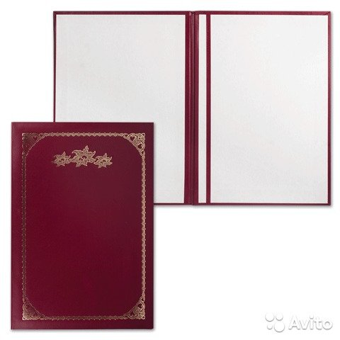Адресная папка – предназначена для вложения в нее сертификатов, грамот, текстов речей для ведущих, поздравительных конвертов и открыток, а так же других бумажных документов для проведения торжеств, конференций и иных публичных мероприятий.
Папка по внешнему виду представляет собой две красивые обложки, как правило, без застежки внутрь которых можно вложить некий лист бумаги или конверт.
Обычно она используется на торжественных и праздничных мероприятиях. В адресную папку на этом мероприятии помещают текст выступления, приветствия.

Виды папок: соедини стрелками изображение с названием папки
Адресная папка
с ленточкой-ляссе
Ученическая папка
с клапанами и завязками
Папка - портфель
Папка со
скоросшивателем

Логопедические занятия
1. Мост, мостик, мостовая, мостить.
- Поля, полевой, полюшко.
3.Гриб, грибной, грибница, грибок.
4.Цветник, цветок, зацветет, цветочный, цветочница.

2. Запишите в столбик слова. Подберите к ним однокоренные. Корни выделите.
Холодильник, светильник, морозильник, кипятильник, грелка, качели.

3. Спишите, вставляя подходящие по смыслу слова.

Бабушка вязала себе платок из………………….. Платок получился тёплый, мягкий и ………
Наш котенок ……………… очень любит лежать на бабушкином…….…………… платке.

Слова для справок: пух, пушистый, Пушок, пуховой.

1. Мост, мостик, мостовая, мостить.
- Поля, полевой, полюшко.
- Гриб, грибной, грибница, грибок.
- Цветник, цветок, зацветет, цветочный, цветочница.

2. Запишите в столбик слова. Подберите к ним однокоренные. Корни выделите.
Холодильник, светильник, морозильник, кипятильник, грелка, качели.

3. Спишите, вставляя подходящие по смыслу слова.

Бабушка вязала себе платок из………………….. Платок получился тёплый, мягкий и ………
Наш котенок ……………… очень любит лежать на бабушкином…….…………… платке.

Слова для справок: пух, пушистый, Пушок, пуховой.

